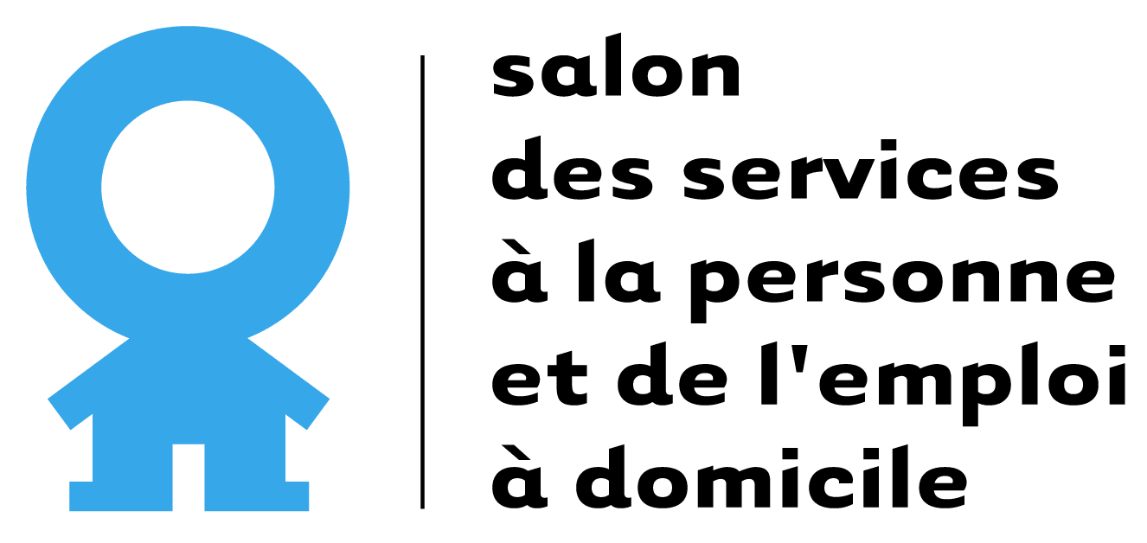
Textes de présentation
Salon des services à la personne et
de l’emploi à domicile
29 et 30 novembre 2022
Paris - Porte de Versailles – France

Présentation générale (550 caractères) :

Le Salon des services à la personne et de l’emploi à domicile
29 & 30 nov. 2022 – Paris, Porte de Versailles – Hall 5.1
Aidants, seniors, particuliers employeurs à domicile, créateurs de structure, responsables ou encadrants des structures de SAD/SSIAD/SAP, demandeurs d’emploi, rendez-vous au Salon des services à la personne et de l’emploi à domicile pour échanger avec tous les acteurs du secteur et trouver les solutions pour vous simplifier la vie ou progresser professionnellement.

Inscrivez-vous gratuitement
Lien à ajouter : https://bit.ly/3ba0lyE

Présentation pour le grand public

- Pour les aidants (470 caractères) :

Le Salon des services à la personne et de l’emploi à domicile
29 & 30 nov. 2022 – Paris, Porte de Versailles – Hall 5.1
Vous vous occupez au quotidien d’un proche âgé ? Pour trouver tous les services pour vous aider, vous et vos proches et savoir où et à qui vous adresser, rendez-vous au Salon des services à la personne et de l’emploi à domicile, à Paris, Porte de Versailles, les 29 & 30 novembre 2022.

Inscrivez-vous gratuitement
Lien à ajouter : https://bit.ly/3ba0lyE

- Pour particuliers, familles, seniors… (500 caractères) :

Le Salon des services à la personne et de l’emploi à domicile
29 & 30 nov. 2022 – Paris, Porte de Versailles – Hall 5.1
Pour mieux grandir, vivre et vieillir chez soi, découvrir les solutions pour être aidé au quotidien, savoir où et à qui s’adresser et comparer les solutions des professionnels à votre service, rendez-vous au Salon des services à la personne et de l’emploi à domicile, à Paris, Porte de Versailles, les 29 & 30 novembre 2022.

Inscrivez-vous gratuitement
Lien à ajouter : https://bit.ly/3ba0lyE

- Pour les particuliers employeurs (560 caractères) :

Le Salon des services à la personne et de l’emploi à domicile
29 & 30 nov. 2022 – Paris, Porte de Versailles – Hall 5.1
Pour découvrir les conseils et solutions pour vous aider à la maison au quotidien, faire le point sur vos droits et devoirs de particulier-employeur, savoir comment employer un intervenant à domicile, rendez-vous au Salon des services à la personne et de l’emploi à domicile, à Paris, Porte de Versailles, les 29 & 30 novembre 2022.

Inscrivez-vous gratuitement
Lien à ajouter : https://bit.ly/3ba0lyE

Présentation pour les professionnels

- Pour Les créateurs de structures (470 caractères) :

Le Salon des services à la personne et de l’emploi à domicile
29 & 30 nov. 2022 – Paris, Porte de Versailles – Hall 5.1
Créateurs de structures, pour concrétiser votre projet, rencontrer vos partenaires et découvrir les solutions pour créer, gérer et piloter votre activité, rendez-vous au Salon des services à la personne et de l’emploi à domicile, à Paris, Porte de Versailles, les 29 & 30 novembre 2022.

Inscrivez-vous gratuitement
Lien à ajouter : https://bit.ly/3ba0lyE

- Pour les candidats à la franchises (530 caractères) :

Le Salon des services à la personne et de l’emploi à domicile
29 & 30 nov. 2022 – Paris, Porte de Versailles – Hall 5.1
Vous souhaitez entreprendre en franchise ? Avez-vous déjà pensé au secteur des services à la personne ? Pour échanger avec les franchises du secteur, trouvez la plus adaptée à votre projet et éclairer votre choix, rendez-vous au Salon des services à la personne et de l’emploi à domicile, à Paris, Porte de Versailles, les 29 & 30 novembre 2022.

Inscrivez-vous gratuitement
Lien à ajouter : https://bit.ly/3ba0lyE

- Pour les responsables et encadrant des structures de SAD/SSIAD/SAP (450 caractères) :

Le Salon des services à la personne et de l’emploi à domicile
29 & 30 nov. 2022 – Paris, Porte de Versailles – Hall 5.1
Pour recruter vos salariés, piloter et digitaliser votre structure, rencontrer vos partenaires et découvrir toutes leurs nouveautés, rendez-vous au Salon des services à la personne et de l’emploi à domicile, à Paris, Porte de Versailles, les 29 & 30 novembre 2022.

Inscrivez-vous gratuitement
Lien à ajouter : https://bit.ly/3ba0lyE

Pour les intervenants à domicile et aux demandeurs d’emploi
(450 caractères) :

Le Salon des services à la personne et de l’emploi à domicile
29 & 30 nov. 2022 – Paris, Porte de Versailles – Hall 5.1
Pour rencontrer votre prochain employeur ou vous former, vous informer, rencontrer tous les professionnels du secteur et poser vos questions, rendez-vous au Salon des services à la personne et de l’emploi à domicile, à Paris, Porte de Versailles, les 29 & 30 novembre 2022.

Inscrivez-vous gratuitement
Lien à ajouter : https://bit.ly/3ba0lyE

